**利用Iometer测试windows本地磁盘的性能**

##### 一【实验目标】

* 利用Iometer测试windows本地磁盘的性能

##### 二【实验环境】

* 实验机环境：Windows10
* 实验拓扑：如图1所示。

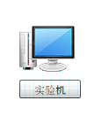

图1实验拓扑

##### 三【实验原理】

Iometer 是一个工作在单系统和[集群系统](http://baike.baidu.com/view/1103025.htm)上用来衡量和描述I/O子系统的工具。它测定在可控制的负荷下系统的性能。Iometer 既可以进行输入输出操作，以便增加系统的负荷，还可以检查并且记录I/O 操作的性能和对系统的影响。它可以被配置为模拟任何程序或者[基准测试](http://baike.baidu.com/view/1854349.htm)程序的磁盘和网络I/O的负载，或者用来产生整个综合的I/O负载。它也可以用来产生并测量单系统或者多系统（网络）的负载。Iometer 可以被用来测量和描述：磁盘和[网络控制器](http://baike.baidu.com/view/489790.htm)的性能，[总线](http://baike.baidu.com/view/1389.htm)的[带宽](http://baike.baidu.com/view/10821.htm)和时延容量，对于附带驱动器的[网络吞吐量](http://baike.baidu.com/view/34810.htm)，共享[总线](http://baike.baidu.com/view/1389.htm)的性能，系统级别的硬件驱动的性能，系统级别的网络性能。

##### 四【实验步骤】

1. **安装Iometer**

从<https://sourceforge.net/projects/iometer>下载Iometer包，解压后打开Iometer即使用。

1. **测试windows本地磁盘的性能**
   1. 单击在Iometer窗口的左边的拓扑面板上的管理者，会在磁盘目标表（Disk Targets tab）中出现管理者的可用的[磁盘驱动](http://baike.baidu.com/view/253189.htm)

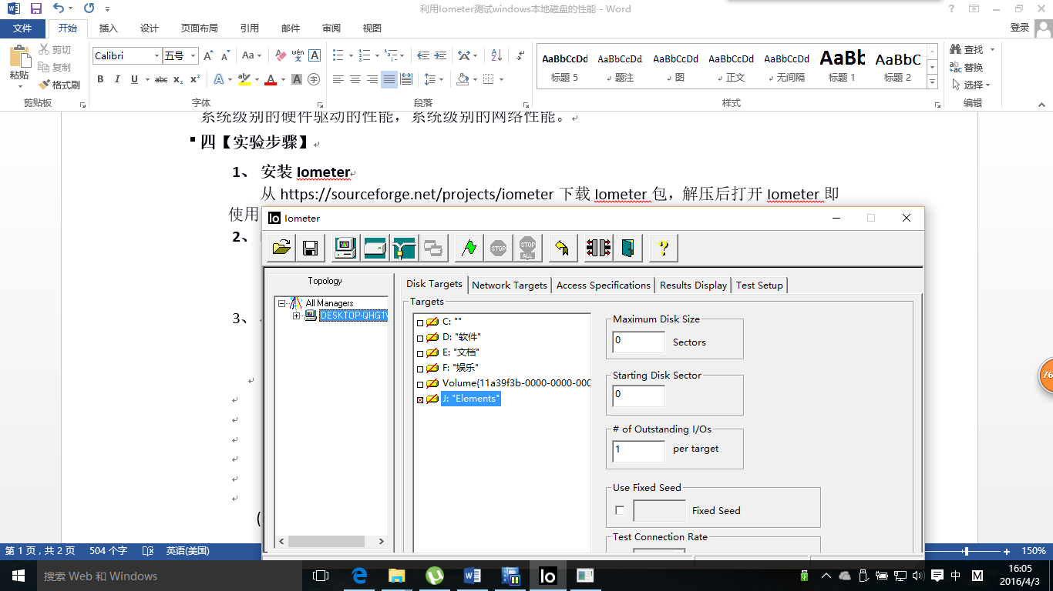

图1

* 1. 在磁盘目标表中，选择磁盘F在测试中使用，切换到Access Specifications tab，在Global AccessSpecifications列表中双击“Default“，出现”Edit Access Specification“对话框。使用默认值：2KB随机I/O，67%读+33%写，代表典型的数据库负载。

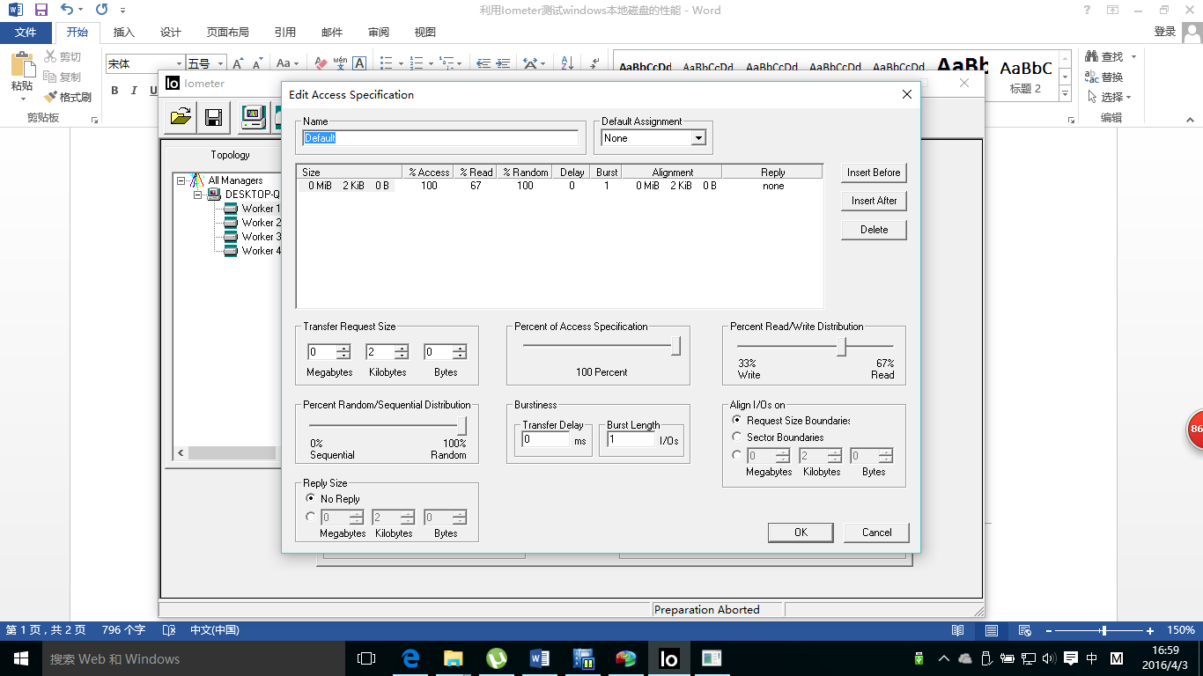

图2

* 1. 切换到Results Display tab，设置测试结果更新周期Update Frequency = 10秒

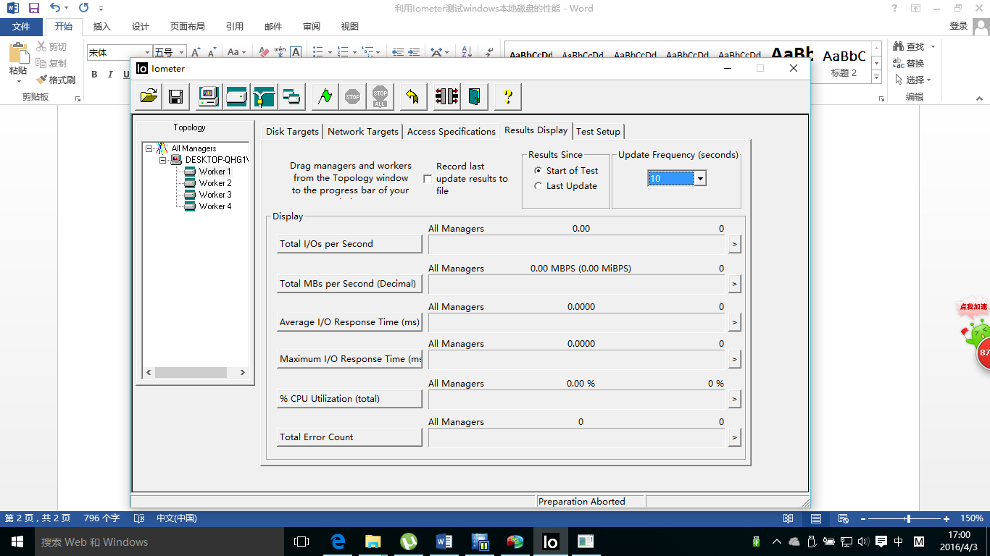

图3

* 1. 切换到Test Setup,设置run time为1minute。

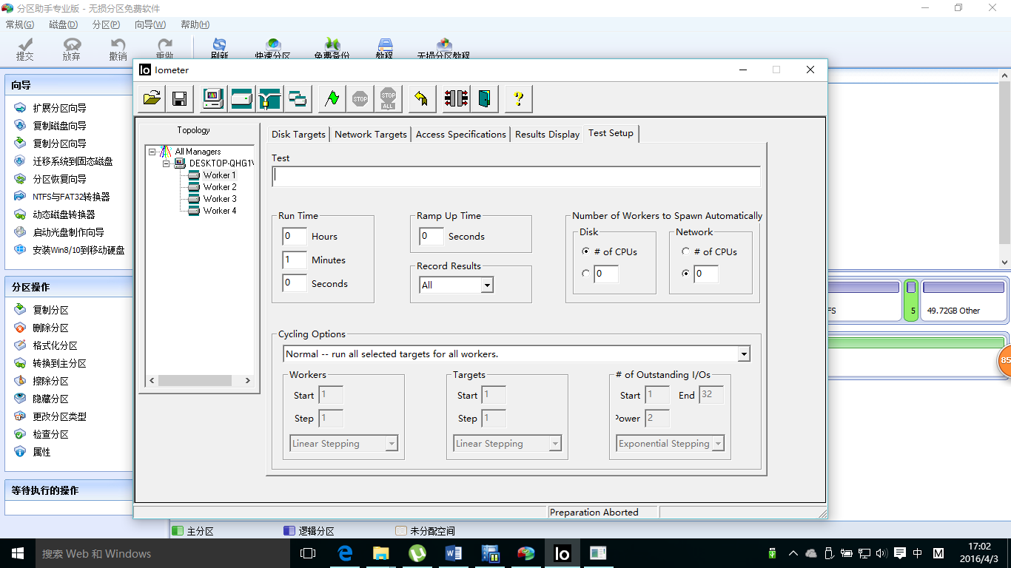

图4

* 1. 单击保存按钮，将设置保存下来。

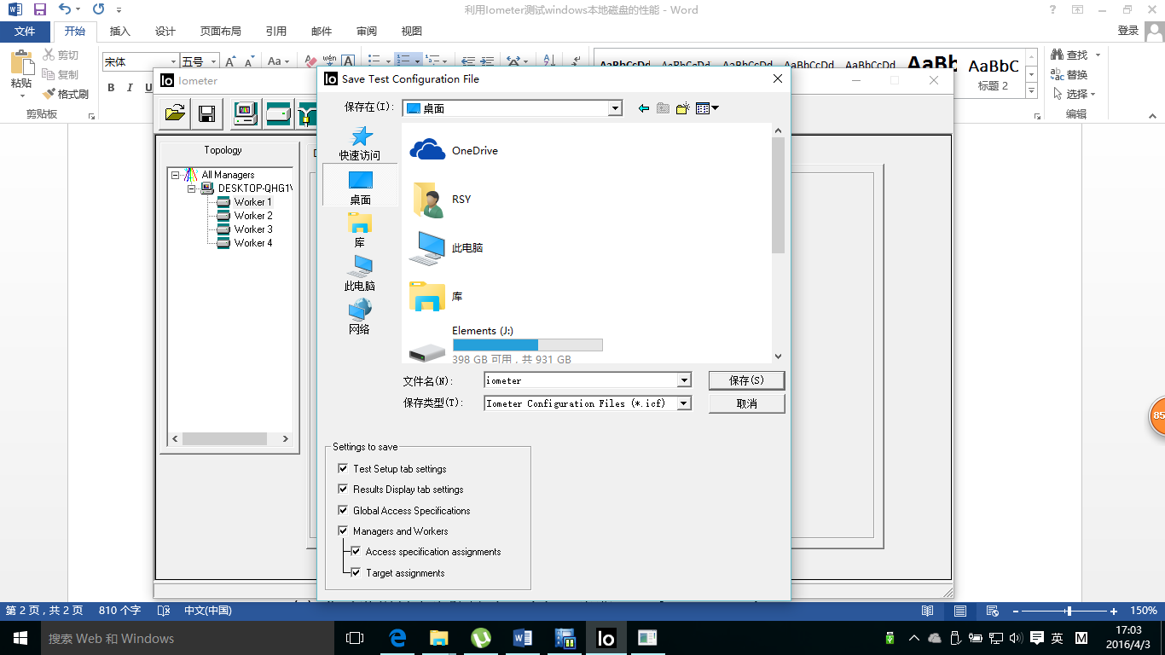

图5

* 1. 点击StartTests按钮（绿色旗帜），一个标准的文件保存对话框出现，选择一个文件用以保存测试结果（默认是result.csv）
  2. 测试结果显示在Results Display tab并每隔10秒更新一次。

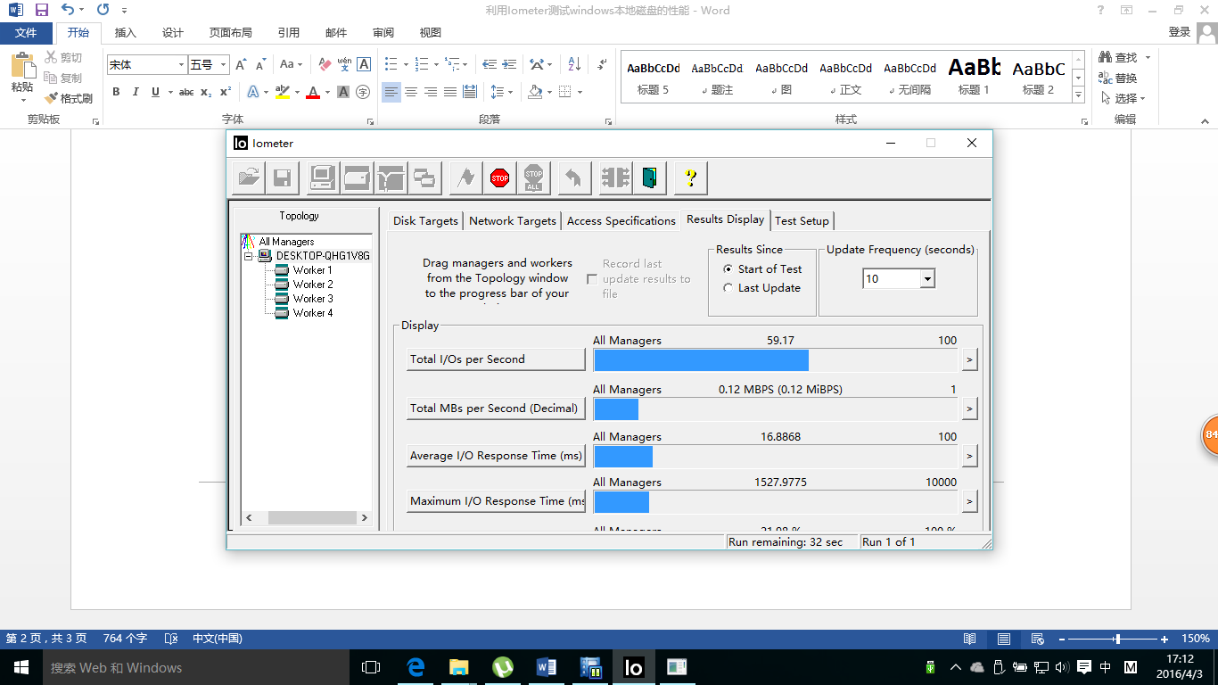

图6

* 1. 查看保存在results.csv文件中的结果。

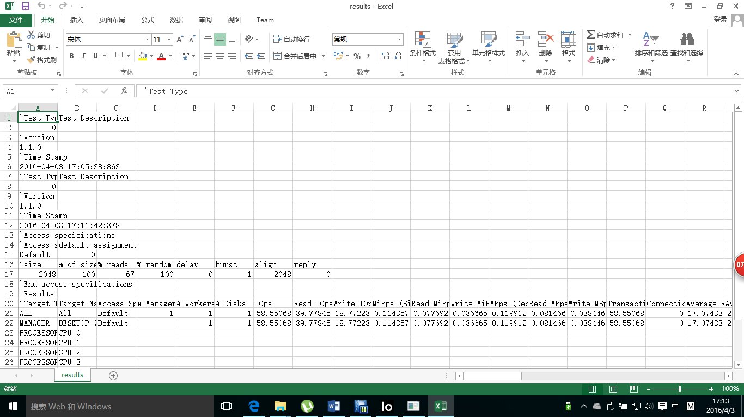

图7

* 1. 为了获得最大的I/O速率（IOPS），尝试更改TransferRequest Size = 512Bytes，Percent Read/Write Distribution= 100% Read，Percent Random/Sequential Distribution =100% Sequential

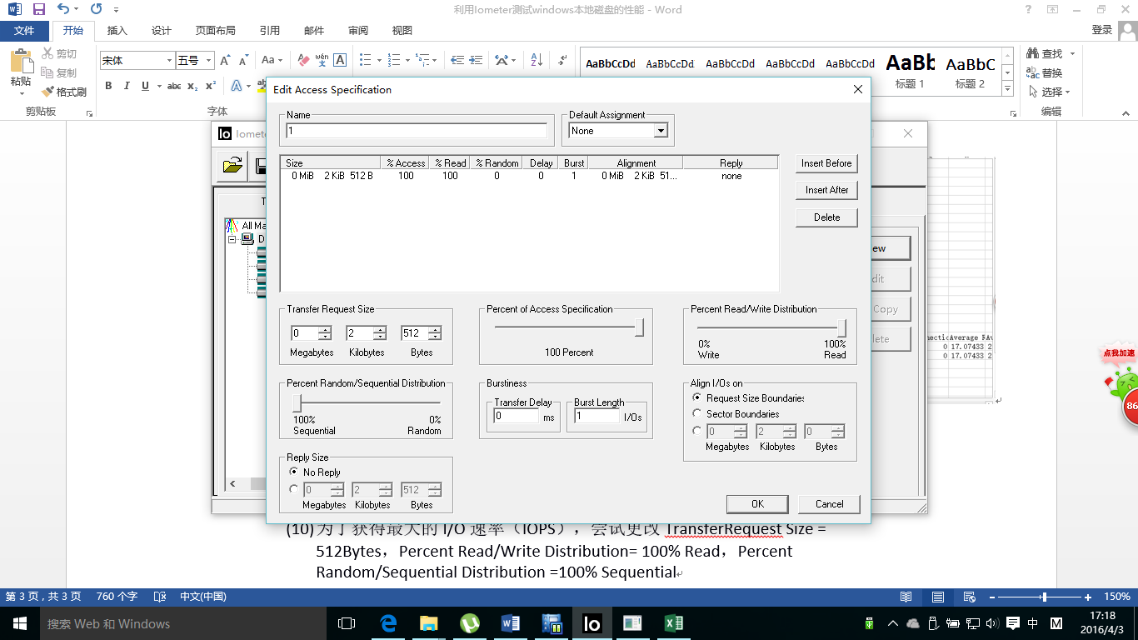

图8

并重复上述步骤，查看结果。

结果如下：

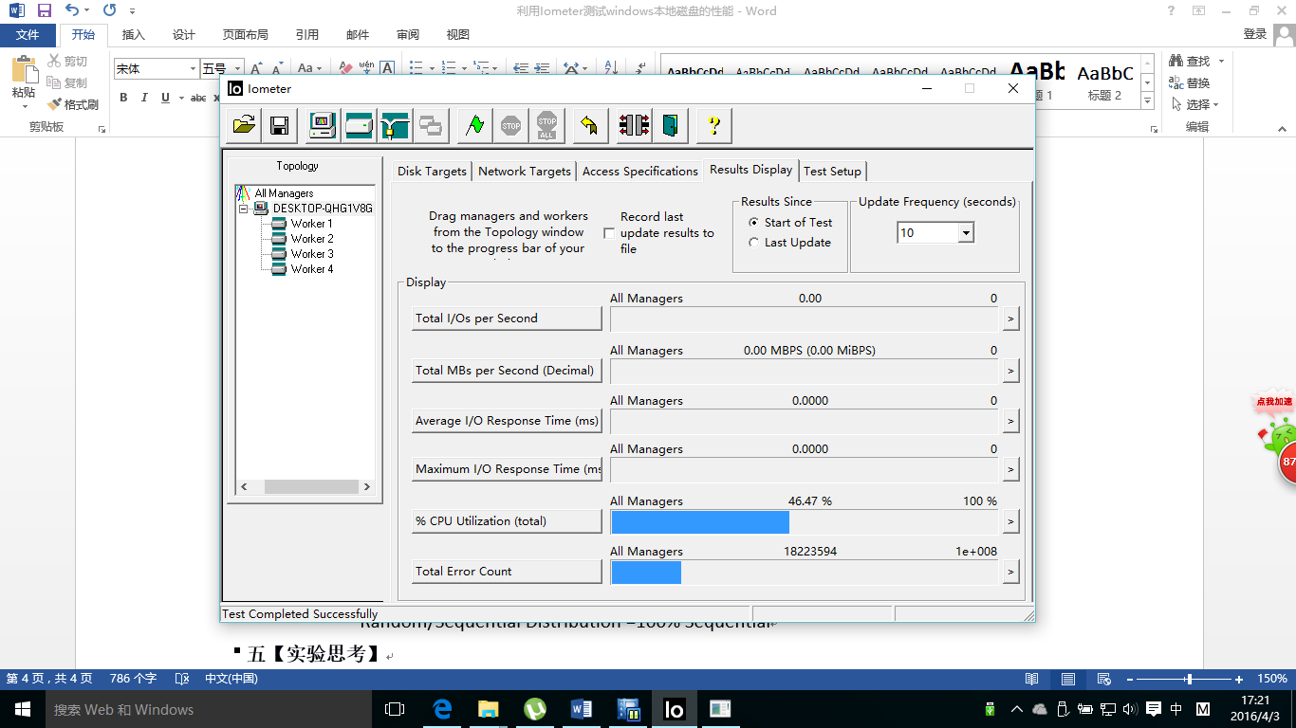

图9

完成测试后，查看results文件结果如下：

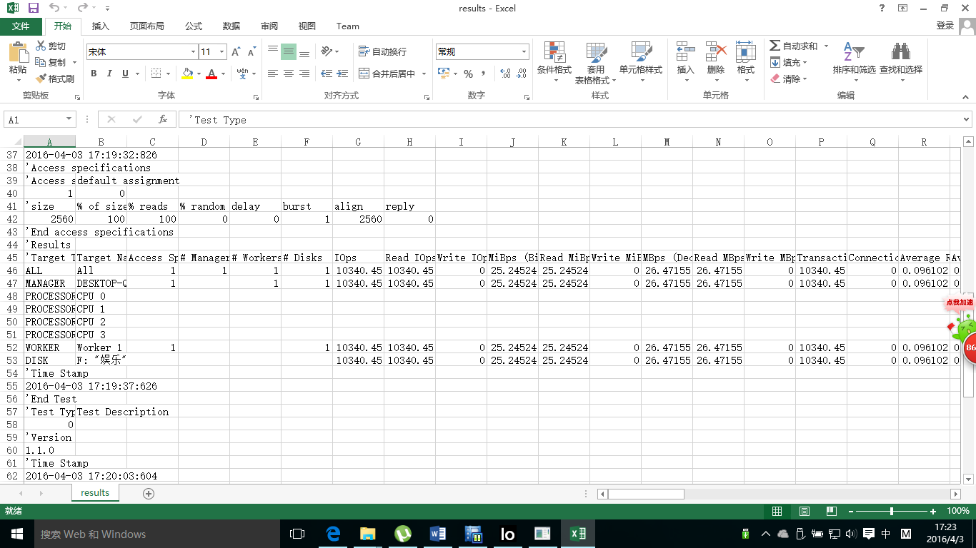

图10

* 1. 为了获得最大吞吐量（MB/s），更改Transfer Request Size = 64KB，Percent Read/Write Distribution = 100% Read，PercentRandom/Sequential Distribution = 100% Sequential。

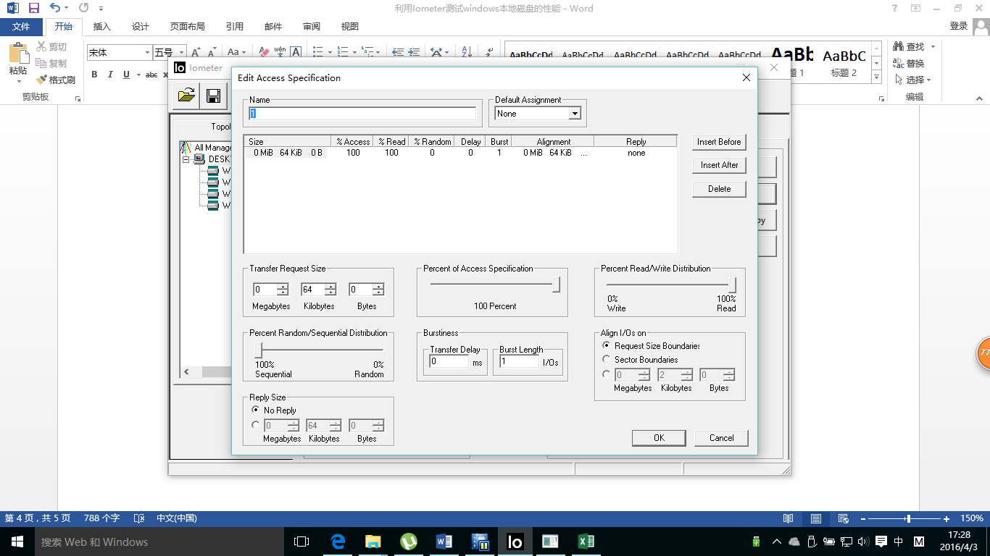

图11

测试结果如下：

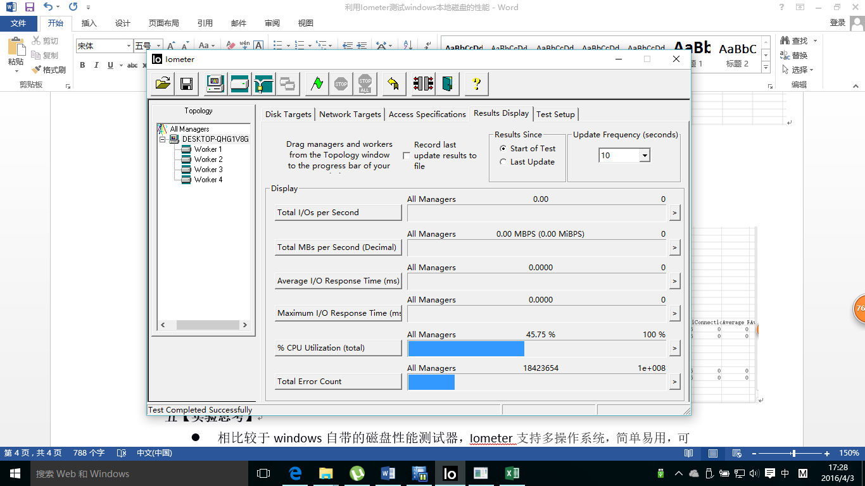

图12

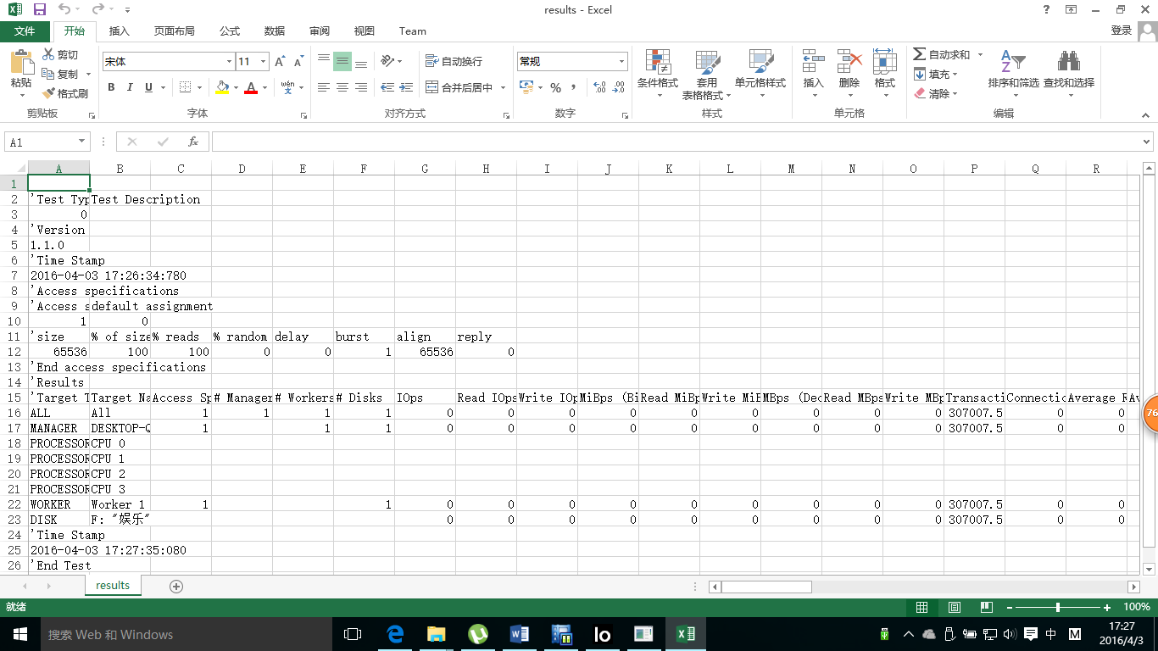

图13

##### 五【实验思考】

* 相比较于windows自带的磁盘性能测试器，Iometer支持多操作系统，简单易用，可以将结果记录在文件中保存下来。